圣陶实验中学生态课堂学历案课时教案
年级__九年级___ 学科_物理___
授课人 |  |  | 授课班级 | 9、2/3 | 授课时间 | 2021.10
学习主题 |  | 五、串并联电路的电流关系
课标要求 |  | 1、串联电路的电流关系  2、并联电路的电流关系
学习目标 |  | 1、掌握串联电路的电流关系  2、掌握并联电路的电流关系
评价任务 |  | 评价任务一:物理同步检测的基础知识  评价任务二:学力案上的达标检测
学法建议 |  | 通过实验探究出串并联电路的电流关系
课  后  检  测 | A | 物理课后的动手动脑学物理的相关练习题
 | B | 物理同步基础训练上的能力提升
学后反思 |  | 1、学生动手能力有所欠缺  2、能够掌握本节的重点：电流关系为串等并和

学后反思：

圣陶实验中学（九）年级（ 物理 ）学科学力案
编号 | 11 |  | 使用  时间 | 2021.9 | 星期 |  | 主备人 |  | 审核人
班级 |  |  | 小组 |  | 学生  姓名 |  | 学生  评价 |  | 课型 | 新授
课题：《串并联电路中电流的规律》
环 节  要 求 |  | 学 习 内 容
环节  一：  导学  目标  导学  精准  清单 |  | 必备知识（立知）：  1、.探究串、并联电路中电流的规律  2、学会正确使用电流表测量串联电路和并联电路中的电流  关键能力（立能）：  1、培养连接电路和使用电流表的技能  2、会分析实验数据，归纳总结出串联电路、并联电路中电流的规律  学科素养（立心）：  1、培养学生观察实验、分析问题、解决问题的 能力  2、通过合作学习和自主探究，增强学生的合作意识和探究精神  核心价值（立根）：  1、使学生在探究合作活动中体验成功的喜悦，激发科学探究的兴趣，进一步培养学生实事求是的科学态度
环节  二：  预学  问题  引领  任务  驱动 |  | 问题（任务）1：1、电路中的电流用_______来测量，符号是_______。 电流的符号是_______，单位是_______ 。  2、连接电路前开关应_______，闭合开关前要检查电路的连接情况，并进行_______，以确保不损坏电路。  问题（任务）2：电流表使用 ①电流表必须_______在被测电路中。 ②电流必须从电流表_______ 流入、从电流表_______流出。 ③选用适当的_______。 ④绝不允许不经过_______直接将电流表连接到电源的两极上。  4、 画出由两个灯泡组成的串、并联电路的电路图。  串联电路 并联电路
环节  三：  互学  需求  合作  思维  主导 |  | 问题（任务）1：探究串联电路中电流的规律  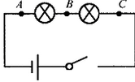  1.提出问题：串联电路中各点的电流有什么关系？ 根据情景演示实验进行猜想  2.猜想与假设：______________________________________。  3.设计试验 ：  （1） 设计试验电路图。  （2）（具体实验环节看课本49页）思考：如何记录试验数据（设计表格）。  （3）进行试验（实验演示和观看视频相结合）。  注意：实验中为避免偶然性应注意什么问题？生回答：①使用________的灯泡  ②换用不同的______③在实验前，开关应_______④在不知道电路中的电流时，量程应选用_______量程______⑤绝不能不经过用电器直接把电源的_______用电流表连起来。  问题（任务）2：并联电路的电流规律。  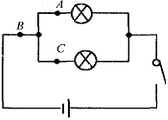  师：串联电路中各处电流相等，那并联电路是不是一样的呢？该怎么做？生：实验测量。  师：请同学们按测量串联电路中的电流测出并联电路中的电流。并联电路中干路的电流(流过B点的电流)和各支路的电流(流过A,C点的电流)之间有什么关系?各组讨论讨论.  实验组数 A点的电流I_{A}/A B点的电流I_{B}/A C点的电流I_{C}/A  1  2  3  学生自己实验并记录相关数据，教师巡视指导。
环节  四：  展学  共解  疑难  展示  成果 |  | 合作成果:  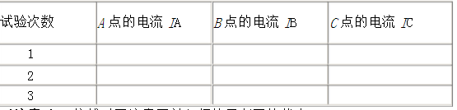  1.同学们得出结论：测得A、B、C三点的电流值______。所以，在串联电路中，通过各处的电流都______。  2.同学们得出结论：：B点电流等于A点和C点电流______。所以，在并联电路中，干路电流等于各支路电流
环节  五：  拓学  情景  拓展  知识  重构 |  | 学习设计  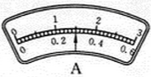  1、下面的电路中，开关S闭合时，电流表A1与A的指针偏转一样，则电流表A2的示数为 （ ）  A．1.2A B．0.3A C．1.5A D．无法确定  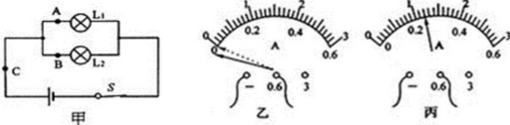  2、在探究并联电路电流规律的实验中，如图甲是实验的电路图。  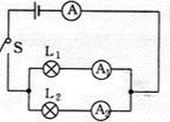  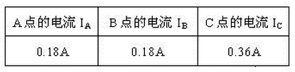  1)电流表应______（选填“串联”或“并联”）在被测电路中。若要测量干路电流，则电流表应接在甲图中的______点。  (2)小明同学在测量A处的电流时，闭合开关前，发现电流表指针位置如图乙所示，原因是________________________；纠正该错误后，闭合开关，发现电流表的指针偏转又如图乙所示，原因是________________________；排除故障后，电流表的示数如图丙所示，则电流表的示数为______A。  (3)上表是另一组的小亮同学在实验中用两盏规格相同的灯泡测出的数据，由此得出的实验结论是：在并联电路中，干路电流等于各支路电流之和，且各支路的电流相等。请指出小亮的探究过程的两点不妥之处：①___________________________；②__________________________。
环节  六：  评学  构建  体系  目标  反馈 |  | - 课堂小结：  1.在串联电路中，通过各处的电流都相等。  2.并联电路中，干路电流等于各支路电流  - 达标检测：  1、甲乙两灯串联在电路中，闭合开关后，发现甲灯比乙灯亮，则正确的是（ ）  A、通过甲灯的电流大 B、通过乙灯的电流大 C、通过两人灯的电流一样大 D、无法确定  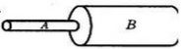  2 电流通过横截面积大小不等的两段导体A、B，则在两段导体中电路大小分别为IA、IB，则在相同时间内，IA、IB两者之间的大小关系是: （ ）  A. IA=IB B. IA＞IB C. IA＜IB D.无法确定.  3、在探究并联电路中的电流关系时，小 明同学用电流  表测出A、B、C三处的电流分别为IA＝0.5A, IB＝0.3A, IC＝0.2A,在表格中记录数据后，下一步首先应该做的是（ ）  A整理器材，结束实验 B换用不同规格的小灯泡，再测出几组电流值  C分析数据，得出结论 D换用电流表的另一量程，再测出一组电流值  - 两灯泡接在电路中，电流表测得通过它们的电流相等，由此可以判断两灯的连接情况是:（ ）  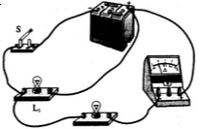  A.一定是串联; B.一定是并联; C.可能串联，也可能并联; D.无法确定.  - 如图5—62是小明设计的电路，大 家对他的设计进行了电路分析，其中不正确 的是（ ）  A．开关S同时控制灯泡L1、L2 B．灯L1、L2是并联的  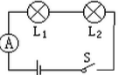  C．电流表测量灯L1的电流 D．电流表测量灯L2的电流  6、（1）如图所示电路，灯L1和L2是完全相同的两盏灯，若开关S闭合后，电流表示数为0.3A，则通过灯L1的电流大小为______，则通过灯L2的电流大小为 ______ 。  （2）如图5—59所示电路，电流表A1测量的是通过灯______ 的电流，A2测量的是______的电流。如果A1、A2的示数分别是0.1A、0.5A，则通过灯L2的电流大小为______A。  7、如图所示的电路中,闭合开关S、S2,电流表、灯泡1L2均能正常工作.则下列说法正确的是( )  A.开关S1闭合、S2断开,电源外部电流流向为a→  B.开关S1、S2都闭合,灯泡L1和L2并联  C.开关S1、S2都闭合,通过灯泡L1的电流一定大于通过灯泡L2的电流  D.闭合S1、S2中任意一个开关,都会有灯泡发光  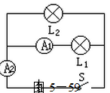  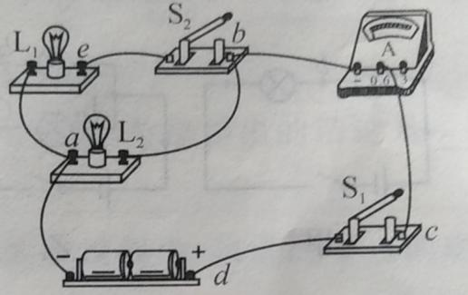  第7题 第6题
学后反思：

